Dzień dobry Kochani,
dzisiaj jest Wasze święto, dlatego chciałabym, abyście na początku zobaczyli krótki filmik:
https://biteable.com/watch/dzie-dziecka-copy-2586745
Edukacja polonistyczna:
Temat: Święto dzieci. /nie zapisuj tematu z zeszycie/
1. W zeszycie do j. polskiego zapisz temat.
2. Otwórz ćwiczenia do j. polskiego, na stronie 67, przeczytaj wiersz pt.: „Dzień dziecka”, w ćwiczeniu 1. Wykonaj polecenie pierwszą część ćwiczenia 1oraz zieloną kropkę w tym ćwiczeniu.
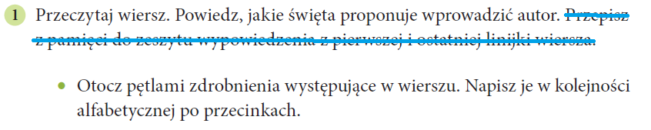
/W wierszu pojawia się powiedzenie „(…) mamy niech nie natrą uszu.(…). Powiedzenie „natrzeć uszy” oznacza: skarcić kogoś, udzielić komuś nagany./
3. Otwórz podręcznik do j. polskiego część IV, na stronie 74 i 75. Przeczytaj fragment wiersza Danuty Wawiłow „Święto dzieciaków”.
Odpowiedz ustnie na pytania:
- Kto obchodzi moje święto?
- Jak myślisz, dlaczego poetka uważa, że Dzień Dziecka to święto małych istot?
- Dokąd przyszły dzieci?

4. Przeczytaj informację z podręcznika ze strony 74. Przypomnij sobie co to są: wyrazy bliskoznaczne, wyrazy przeciwstawne, rodzina wyrazów.
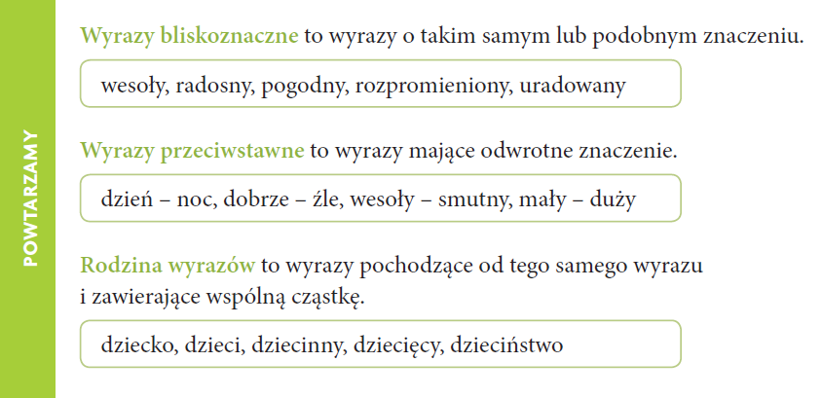
5. W ćwiczeniach do j. polskiego na stronie 67 wykonaj ćwiczenie 3 oraz na stronie 68 wykonaj ćwiczenie 4, 5 i 6.
/Wskazówka do ćwiczenia 4 – znaczenie zapisanych wyrazów:
zoologia – to nauka o zwierzętach
mini zoo – niewielki zwierzyniec
zoologiczny – związany ze zwierzętami (może to być sklep zoologiczny lub ogród zoologiczny)
zootechnik – jest to osoba zajmująca się nadzorem i opieką nad powierzonymi mu zwierzętami.
Wskazówka do ćwiczenia 5 – pamiętaj, że przymiotniki z cząstką –nie piszemy łącznie./

6. Stwórz i zapisz w zeszycie rodzinę wyrazu święto.

Edukacja techniczna:
Wykonaj stronę do lapbooka z mnożeniem przez 7. Poniżej zamieściłam kartę pracy do wydruku lub do przerysowania. Ćwiczcie mnożenie przez 6 i 7.
Strony do lapbooka z mnożeniem przez 6 i 7 możesz przygotować na jutro i pochwalić się efektami swojej pracy podczas lekcji online.
Wychowanie fizyczne:
Drogie Dzieci dzisiaj proponuję Wam wykonanie kilku ćwiczeń z wykorzystaniem małej poduszki https://www.youtube.com/watch?v=LVSMZjOwcTQ

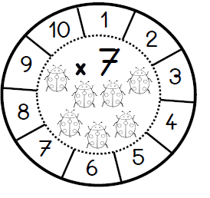
Mnożenie przez 7

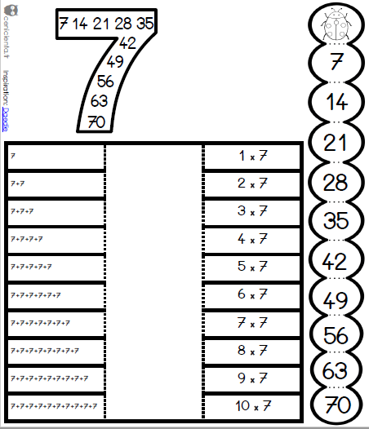
Mam nadzieję, że dzisiejszy dzień przyniesie Wam dużo uśmiechu i radości !
Pozdrawiam,
Pani Kasia

